声现象问题
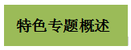
1.声音的产生与传播
（1）一切发声的物体都在振动。用手按住发音的音叉，发音也停止，该现象说明振动停止
发声也停止。振动的物体叫声源。人说话，唱歌靠声带的振动发声，婉转的鸟鸣靠鸣膜的振
动发声，清脆的蟋蟀叫声靠翅膀摩擦的振动发声，其振动频率一定在20-20000次/秒之间。
（2）声音的传播需要介质，真空不能传声。在空气中，声音以看不见的声波来传播，声波
到达人耳，引起鼓膜振动，人就听到声音。气体、液体、固体都能发声，空气能传播声音。
（3）声音在介质中的传播速度简称声速。一般情况下，v_{固}>v_{液}>v_{气} 声音在15℃空气中的传播速度是340m/s合1224km/h，在真空中的传播速度为0m/s。
（4）回声是由于声音在传播过程中遇到障碍物被反射回来而形成的。如果回声到达人耳比
原声晚0.1s以上人耳能把回声跟原声区分开来，此时障碍物到听者的距离至少为17m。利用：利用回声可以测定海底深度、冰山距离、敌方潜水艇的远近测量中要先知道声音在海水中的传播速度，测量方法是：测出发出声音到受到反射回来的声音讯号的时间t，查出声音在介质中的传播速度v，则发声点距物体S=vt/2。
2.声音的特性
（1）音调：人感觉到的声音的高低。用硬纸片在梳子齿上快划和慢划时可以发现：划的快音调高，用同样大的力拨动粗细不同的橡皮筋时可以发现：橡皮筋振动快发声音调高。综合两个实验现象你得到的共同结论是：音调跟发声体振动频率有关系，频率越高音调越高；频率越低音调越低。物体在1s振动的次数叫频率，物体振动越快 频率越高。频率单位次/秒又记作Hz
（2）响度：人耳感受到的声音的大小。响度跟发生体的振幅和距发声距离的远近有关。物体在振动时，偏离原来位置的最大距离叫振幅。振幅越大响度越大。增大响度的主要方法是：减小声音的发散。
（3）音色：由物体本身决定。人们根据音色能够辨别乐器或区分人。
（4）区分乐音三要素：闻声知人——依据不同人的音色来判定；高声大叫——指响度；高音歌唱家——指音调。
3.声的利用。可以利用声来传播信息和传递能量。
4.噪声的危害和控制
（1）当代社会的四大污染：噪声污染、水污染、大气污染、固体废弃物污染。
（2）物理学角度看，噪声是指发声体做无规则的杂乱无章的振动发出的声音；环境保护的角度噪声是指妨碍人们正常休息、学习和工作的声音，以及对人们要听的声音起干扰作用的声音。
（3）人们用分贝（dB）来划分声音等级；听觉下限0dB；为保护听力应控制噪声不超过90dB；为保证工作学习，应控制噪声不超过70dB；为保证休息和睡眠应控制噪声不超过50dB。
（4）减弱噪声的方法：在声源处减弱、在传播过程中减弱、在人耳处减弱。
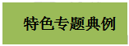
【例题1】如图所示，下列关于声现象的描述错误的是（ ）
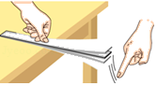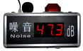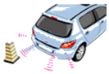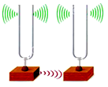
A．图中说明声音是由物体的振动产生的
B．图中的噪声强度显示仪是用来降低噪声的
C．图中的倒车雷达利用超声传递信息
D．图中的共鸣现象不能在真空中出现
【例题2】关于图所示的民族吹管乐器唢呐，下列说法正确的是（ ）
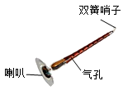
A．吹奏时按压不同位置的气孔，主要改变了声音的响度
B．用不同的力度吹奏主要改变了声音的音调
C．唢呐前端的喇叭主要改变了声音的音色
D．唢呐发出的声音不能在真空中传播
【例题3】东营市是吕剧发源地。吕剧常见的伴奏乐器有坠琴、扬琴、二胡等。观众可以根据乐器发出声音的 （选填“音调”、“响度”或“音色”）不同，分辨出是哪种乐器；琴师调节琴弦的松紧是为了改变声音的 （选填“音调”、“响度”或“音色”）。
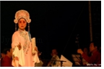
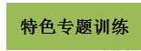
一、选择题
1.如图，是四个与声现象相关的图形，下列说法正确的是（ ）
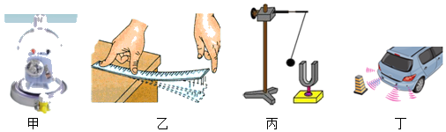
A．图甲可以说明真空能够传声
B．图乙可以探究音色与频率的关系
C．图丙可以探究响度与振幅的关系
D．图丁的倒车雷达可以说明声能够传递能量
2．如图所示，监测器测得同一声源发出的甲、乙两声音的特性如下表。甲乙相比( )
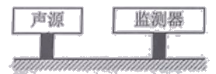
声音 | 声音强弱的等级/dB | 频率/Hz
甲 | 70 | 1100
乙 | 110 | 700
A．乙音调较高
B．甲响度较大
C．声源在发甲声音时动幅度较大
D．声源在发乙声音时每秒内动次数较少
3.远古时代,鼓被赋予神秘色彩。如图是湖北崇阳出土的商代铜鼓史。关于鼓声,下列说法正确的是（ ）
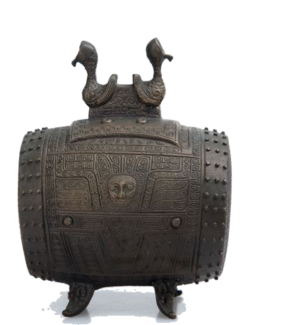
A.鼓声能在真空中传播
B.鼓面振动的幅度越大,响度越大
C.鼓声的音色与鼓的材料、结构无关
D.区分鼓声和其他乐器声是根据音调不同
4.赛龙舟不仅是一项体育娱乐活动，更体现我国悠久历史文化传承．如题图所示为某比赛场景，下列说法错误的是（ ）
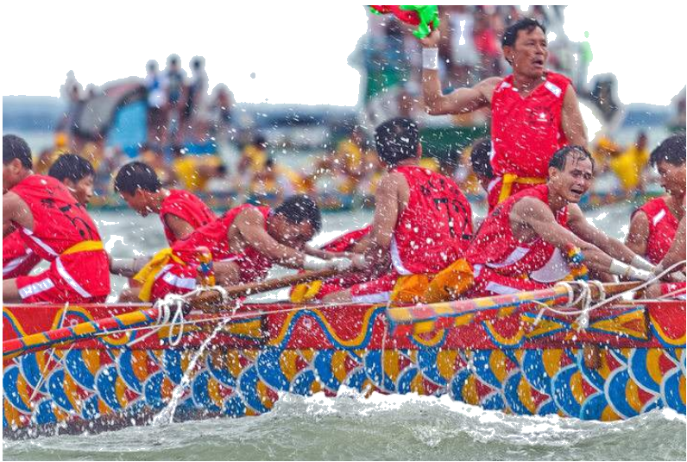
A．选手根据鼓声齐心协力划桨，鼓声是由鼓面振动产生的
B．选手听到鼓声大作，震耳欲聋，说明此时鼓声的响度大
C．选手能从现场各种声音中听出鼓声，主要是通过鼓声的音色来辨别的
D．鼓手敲击鼓面越快，鼓声在空气中传播的速度也越快
5.下列关于声现象的说法，正确的是（ ）
A．敲击大石头发声时，大石头没有振动
B．小提琴琴弦的松紧程度不同，发出声音的音调也不同
C．市区内某些路段禁止鸣笛，这是在声音传播过程中控制噪声
D．“B 超”是利用声音传播能量的
6．在日常生活的物理现象中，有关声现象的描述正确的是（ ）
A．一切正在发声的物体都在振动
B．考场外禁止汽车鸣笛是在传播过程中减弱噪声
C．分别用相同的力拨动吉他的两根粗细不同的弦可以改变响度
D．向人体内的结石发射超声波除去结石，是利用了超声波传递信息
7．鸟鸣清脆如玉，琴声婉转悠扬，声音对我们来说再熟悉不过了，下列关于声现象的说法正确的是（ ）
A．发声的琴弦在振动
B．长而粗的琴弦与短而细的琴弦发出声音的音调相同
C．悠扬的琴声无论在什么情况下都属于乐音
D．布谷鸟的叫声让我们感知季节的更替，说明声音能传递能量
8. “小关，上学去啦!”．正在看书的小关听到音就知道是好朋友小超在叫他，小关判断的主要依据是声音的（ ）
A．音调 B．响度 C．音色 D．频率
9.如图所示，在A、B、C、D 4个相同的玻璃瓶中，装入不同高度的水，则 （ ）
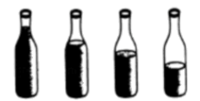
A B C D
A．敲打D瓶发出的声音传播得最快
B．用嘴依次吹瓶口，A的音调最高
C．用筷子依次敲打瓶口，B的音调最高
D．瓶周围有没有空气瓶发出的声音都能直接传入人耳
11.如图所示，将正在发声的小电铃放在连通于抽气机的密闭玻璃罩内，在用抽气机把玻璃罩内的空气逐渐抽出的过程中，所听到的声音将会逐渐减弱。则 （ ）
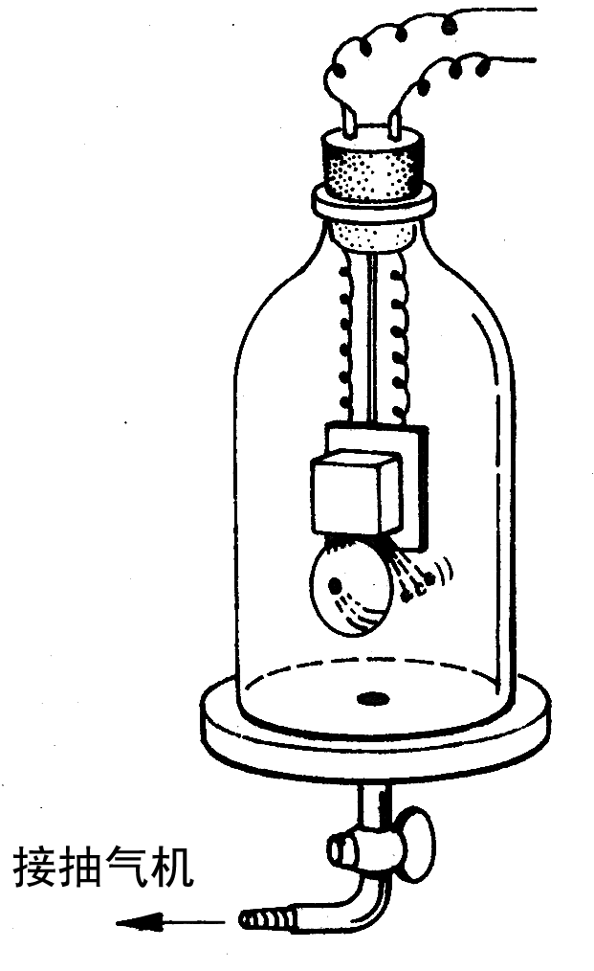
A.此实验现象说明声音的传播需要介质。
B.此实验现象说明声音的传播不需要介质。
C.该实验也能说明真空能传声。
D.根据这个实验，用理想推理法可以得出真空不能传声的结论。
12.小华在家修理厨房里的桌子，不停的有敲击物体的声音发出，为了使隔壁的小明学习时免受干扰，小华采取了两种方案：①在被敲的地方垫一块抹布；②把房间、厨房门窗关闭关严。对上述二种方案中，给出的观点正确的是（ ）
A.第一种是在声源处减弱噪声；B.第二种是在传播过程中减弱。
C.第一种是在人耳处减弱噪声；D.第二种是在人耳处减弱。
13.在下列甲乙丙丁四幅图中，有的反映出了声学知识的博大精深。其中说法错误的是（ ）
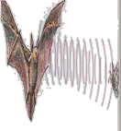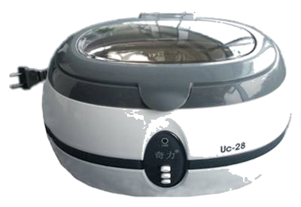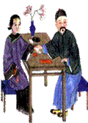
甲 乙 丙 丁
A.蝙蝠靠超声波探测飞行中的障碍物和发现昆虫 ,人们利用这个现象研制了声纳.
B.家用声波清洗机是声传递能量的实例.
C.把脉（切脉）——利用声音音色诊病的最早的例子.
D.医生通过听诊器诊断疾病是声传递信息的实例.
二、填空题
14.中考前夕，为了不打搅小明学习，姥姥看电视时调小了音量，这是在 减弱噪声的。调小音量也减小了声音的 。
15.我们敲击琴键不同键时，发出的声音不同，主要是因为 不同；用大小不同的力敲击钢琴的同一个键时，听起来声音也不同，这主要是因为 不同．

